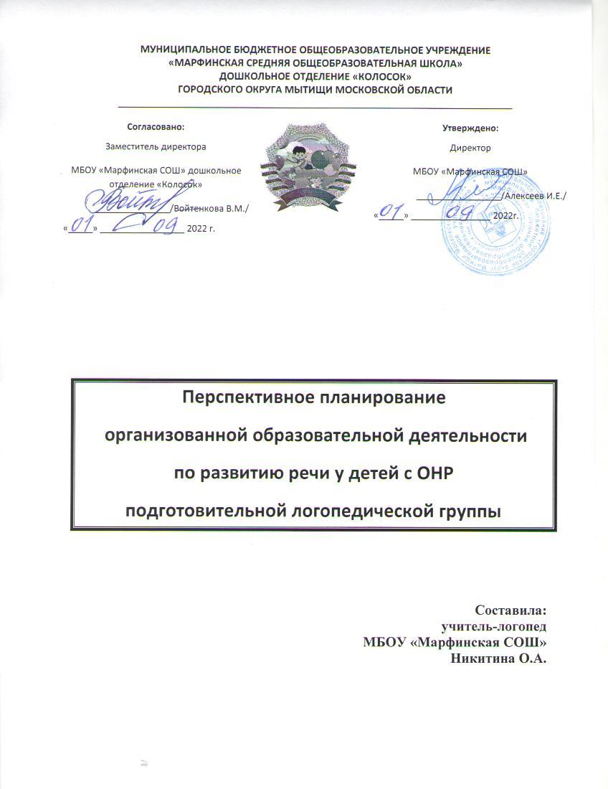

Проводит воспитатель по плану логопеда.

|  |  |  |  |  |
| --- | --- | --- | --- | --- |
| **Месяц** | **1 неделя** | **2 неделя** | **3 неделя** | **4 неделя** |
| **Сентябрь** | Фрукты | Овощи | Сад-огород | Деревья |
| **Октябрь** | Ягоды | Грибы | Осень | Человек  Части тела |
| **Ноябрь** | Игрушки | Посуда | Продукты | Одежда |
| **Декабрь** | Обувь | Головные уборы | Зима | Новый год |
| **Январь** | Зимующие птицы | Дикие животные | Домашние животные | Домашние птицы |
| **Февраль** | Мебель | Транспорт | День защитника Отечества | Перелетные птицы |
| **Март** | Международный женский день | Весна | Профессии | Инструменты |
| **Апрель** | Зоопарк | Рыбы | Хлеб | Наша столица |
| **Май** | Насекомые | Цветы | Школьные принадлежности | Лето |